CENU APTAUJAS ANKETA
“Sadzīves ķīmijas un tīrīšanas līdzekļu piegāde Ropažu vidusskolai”
Informācija par pasūtītāju:
Nosaukums: | Ropažu novada pašvaldība
Reģistrācijas numurs: | 90000067986
Juridiskā adrese: | Institūta iela 1a, Ulbroka, Stopiņu pagasts, Ropažu novads, LV-2130
Iestādes Kontaktpersona: | Ropažu vidusskolas, Direktores vietnieks (saimniecības jautājumos) Sandis Petruškevičs  sandis.petruskevics@ropazi.lv, t.29186615
Cenu piedāvājumu sūtīt uz e-pasta adresi: | cenu.aptaujas@ropazi.lv
Piedāvājumu iesniegšanas termiņš: | Līdz 20.05.2024. plkst.11:00

Cenu izpētes mērķis – noskaidrot zemāko cenu piedāvājumu.
Līgums tiks slēgts ar pretendentu, kura iesniegtais cenu aptaujas piedāvājums ir atbilstošs un ar zemāko piedāvāto cenu.
Informācija par rezultātu tiks izsūtīta elektroniski.

Informācija par priekšmetu:
Pakalpojuma adrese: | Skolas iela 3, Zaķumuiža. Ropažu novads, LV- 2133
Priekšmeta apraksts: | Sadzīves ķīmijas un tīrīšanas līdzekļi Ropažu vidusskolai
Līguma izpildes laiks: | Pēc abpusēji parakstīta līguma, sadzīves ķīmijas līdzekļu piegāde piecu darbadienu laikā no preču pasūtīšanas brīža visā līguma darbības laikā.  Garantijas laiks 12 mēneši.
Izmaksas, kas jāiekļauj cenā: | Visas izmaksas, kas saistītas ar pakalpojuma izpildi, tai skaitā iegāde un piegādi u.c.

PIETEIKUMS DALĪBAI CENU APTAUJĀ

CENU APTAUJAS NOSAUKUMS: “Sadzīves ķīmijas un tīrīšanas līdzekļi Ropažu vidusskolai”

Informācija par pretendentu:
Pretendenta nosaukums:
Reģistrācijas numurs:
Juridiskā adrese:
Bankas rekvizīti (bankas nosaukums, bankas konta Nr.):
Vadītāja vai pilnvarotās personas amats, vārds un uzvārds:
Kontaktpersona:
Kontakttālrunis:
E-pasta adrese:

PRETENDENTA PIETEIKUMS

Prasības |  | Pretendenta piedāvājums, apraksts, ražotājs, modelis u.c. informācija atbilstoši prasībām
Priekšmeta apraksts: | Sadzīves ķīmijas un tīrīšanas līdzekļi Ropažu vidusskolai, Zaķumuiža Skolas iela 3  - Tualetes tīrīšanas līdzeklis WC lieto tualetes podu, vannu, santehnikas tīrīšanai. Produkts efektīvi tīra rūsu, kaļķakmens nosēdumus, šķīdina izveidojušos urīnvielas akmeni. Tilpums: 700ml. ES marķējums  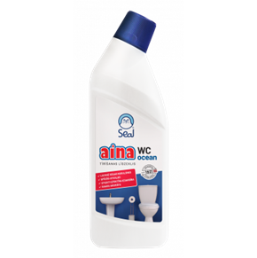  attēlam ir ilustratīva nozīme  - Tīrīšanas līdzeklis stiklam. Tīrīšanas līdzeklis logu, spoguļu, stikla, keramikas virsmu, ledusskapju un magnētisko tāfeļu tīrīšanai.  Tilpums: 5000ml. ES marķējums  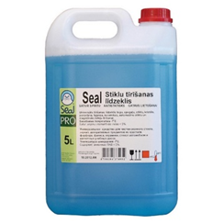  attēlam ir ilustratīva nozīme  - Tīrīšanas līdzeklis stiklam. Tīrīšanas līdzeklis logu, spoguļu, stikla, keramikas virsmu, ledusskapju un magnētisko tāfeļu tīrīšanai.  Tilpums: 750ml. ES marķējums  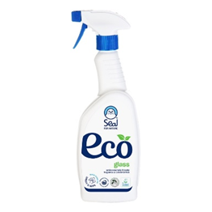  attēlam ir ilustratīva nozīme  - Tīrīšanas līdzeklis kaļķakmenim. Tīrīšanas līdzeklis kaļķakmens noņemšanai. Līdzeklis ūdens krānu, maisītāju, virtuves trauku žāvētāju, duškabīņu, akrila vannu, izlietņu tīrīšanai un kaļķakmens nogulšņu noņemšanai. Tilpums 750ml. ES marķējums  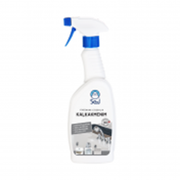  attēlam ir ilustratīva nozīme  - Grīdu mazgāšanas līdzeklis mitruma izturīgu grīdu segumu (linoleja, lamināta, flīžu) mazgāšanai. Efektīvi iedarbijas uz dažāda veida netīrumiem. Piešķir grīdai patīkamu spīdumu. Tilpums 1000 ml. ES marķējums  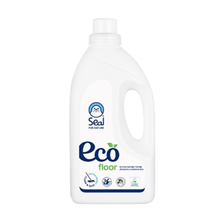  attēlam ir ilustratīva nozīme  - Grīdu mazgāšanas līdzeklis mitruma izturīgu grīdu segumu (linoleja, lamināta, flīžu) mazgāšanai. Efektīvi iedarbijas uz dažāda veida netīrumiem. Piešķir grīdai patīkamu spīdumu. Tilpums 5000 ml. ES marķējums  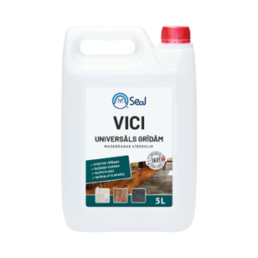  attēlam ir ilustratīva nozīme  - Krēmveida tīrīšanas līdzeklis ar citrona aromātu. Tilpums 750 ml. ES marķējums  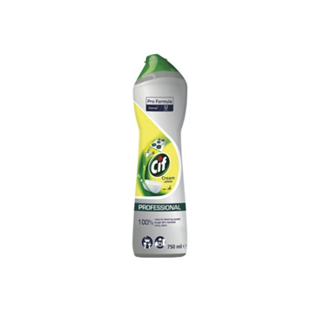 attēlam ir ilustratīva nozīme  - Šķidrās ziepes Saudzējošas šķidrās ziepes rokām. Ziepes maigi attīra un saglabā ādas dabīgo balansu. pH 5,5 – 6,5. Tilpums 5000ml. ES marķējums  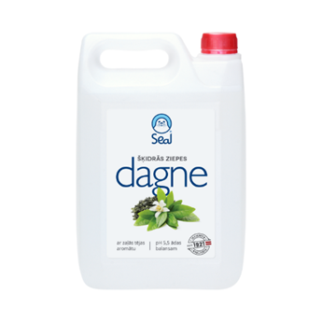  attēlam ir ilustratīva nozīme  - Šķidrās ziepes Saudzējošas šķidrās ziepes rokām. Ziepes maigi attīra un saglabā ādas dabīgo balansu. pH 5,5 – 6,5. Tilpums 500ml. ES marķējums  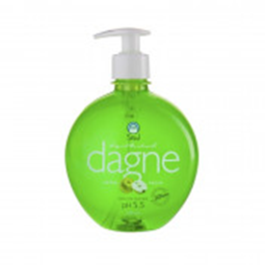  attēlam ir ilustratīva nozīme  - Trauku mazģāšanas līdzeklis. Balzams trauku mazgāšanai. Efektīvi šķīdina taukus un netīrumus. Ekonomiska lietošana, iegūstot mirdzoši tīrus traukus pat ar nelielu līdzekļa daudzumu. Dermatoloģiski testēts, saudzējošs roku ādai. Tilpums 5000 ml. ES marķējums  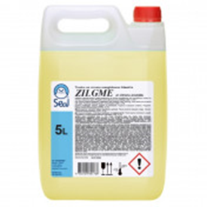  attēlam ir ilustratīva nozīme  - Trauku mazģāšanas līdzeklis. Balzams trauku mazgāšanai. Efektīvi šķīdina taukus un netīrumus. Ekonomiska lietošana, iegūstot mirdzoši tīrus traukus pat ar nelielu līdzekļa daudzumu. Dermatoloģiski testēts, saudzējošs roku ādai. Tilpums 500 ml. ES marķējums  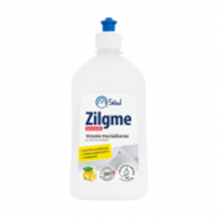  attēlam ir ilustratīva nozīme  - Universāls veļas mazgāšanas līdzeklis automātiskajās veļas mašīnās. Augstas mazgājošās īpašības. Nesatur nešķīstošas vielas. Tilpums 2000 ml. ES marķējums  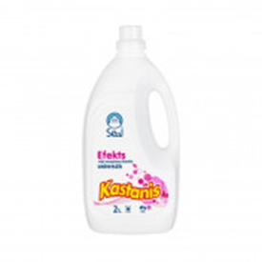  attēlam ir ilustratīva nozīme  - Universāls veļas mazgāšanas līdzeklis automātiskajās veļas mašīnās. Augstas mazgājošās īpašības. Nesatur nešķīstošas vielas. Tilpums 5000 ml. ES marķējums  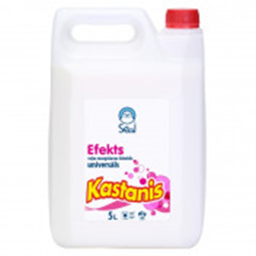  attēlam ir ilustratīva nozīme  - Trauku mazgāšanas tabletes. Paredzētas mazgāšanai trauku mazgājamā mašīnā. Daudzums iepakojumā 100 gab. ES marķējums  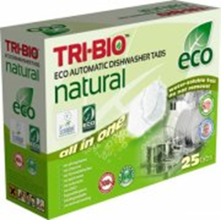  attēlam ir ilustratīva nozīme  - Gaisa atsvaidzinātājs izsmidzināms (šķidrais). Tilpums 500 ml. ES marķējums  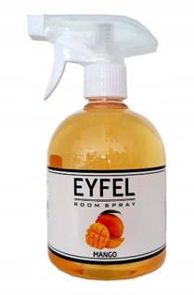  attēlam ir ilustratīva nozīme  Pieļaujamā atkāpe aprīkojuma gabarīt izmēriem var būt maksimums +/- 5 vienības no attiecīgā gabarīt izmēra.
Līguma izpildes laiks: | Pēc abpusēji parakstīta līguma, sadzīves ķīmijas līdzekļu piegāde piecu darbadienu laikā no preču pasūtīšanas brīža visā līguma darbības laikā.  Garantijas laiks 12 mēneši.
Izmaksas, kas jāiekļauj cenā: | Visas izmaksas, kas saistītas ar pakalpojuma izpildi, tai skaitā iegāde un piegādi u.c.
Nodokļi | Uz piedāvājuma iesniegšanas pēdējo dienu pretendentam nav VID nodokļu parādu | Apliecinājums no VID EDS par nodokļu neesamību

FINANŠU PIEDĀVĀJUMS

Apraksts | Skaits | Cena EUR bez PVN par vienu vienību | Cena EUR bez PVN par visu apjomu
Tualetes tīrīšanas līdzeklis WC lieto tualetes podu, vannu, santehnikas tīrīšanai. Produkts efektīvi tīra rūsu, kaļķakmens nosēdumus, šķīdina izveidojušos urīnvielas akmeni. Tilpums: 700ml. ES marķējums | 150
Tīrīšanas līdzeklis stiklam. Tīrīšanas līdzeklis logu, spoguļu, stikla, keramikas virsmu, ledusskapju un magnētisko tāfeļu tīrīšanai. Tilpums: 5000ml. ES marķējums | 3
Tīrīšanas līdzeklis stiklam. Tīrīšanas līdzeklis logu, spoguļu, stikla, keramikas virsmu, ledusskapju un magnētisko tāfeļu tīrīšanai. Tilpums: 750ml. ES marķējums | 20
Tīrīšanas līdzeklis kaļķakmenim. Tīrīšanas līdzeklis kaļķakmens noņemšanai. Līdzeklis ūdens krānu, maisītāju, virtuves trauku žāvētāju, duškabīņu, akrila vannu, izlietņu tīrīšanai un kaļķakmens nogulšņu noņemšanai. Tilpums 750ml. ES marķējums | 100
Grīdu mazgāšanas līdzeklis mitruma izturīgu grīdu segumu (linoleja, lamināta, flīžu) mazgāšanai. Efektīvi iedarbijas uz dažāda veida netīrumiem. Piešķir grīdai patīkamu spīdumu. Tilpums 1000 ml. ES marķējums | 150
Grīdu mazgāšanas līdzeklis mitruma izturīgu grīdu segumu (linoleja, lamināta, flīžu) mazgāšanai. Efektīvi iedarbijas uz dažāda veida netīrumiem. Piešķir grīdai patīkamu spīdumu. Tilpums 5000 ml. ES marķējums | 60
Krēmveida tīrīšanas līdzeklis ar citrona aromātu. Tilpums 750 ml. ES marķējums | 100
Šķidrās ziepes Saudzējošas šķidrās ziepes rokām. Ziepes maigi attīra un saglabā ādas dabīgo balansu. pH 5,5 – 6,5. Tilpums 5000ml. ES marķējums | 40
Šķidrās ziepes Saudzējošas šķidrās ziepes rokām. Ziepes maigi attīra un saglabā ādas dabīgo balansu. pH 5,5 – 6,5. Tilpums 500ml. ES marķējums | 250
Trauku mazģāšanas līdzeklis. Balzams trauku mazgāšanai. Efektīvi šķīdina taukus un netīrumus. Ekonomiska lietošana, iegūstot mirdzoši tīrus traukus pat ar nelielu līdzekļa daudzumu. Dermatoloģiski testēts, saudzējošs roku ādai. Tilpums 5000 ml. ES marķējums | 20
Trauku mazģāšanas līdzeklis. Balzams trauku mazgāšanai. Efektīvi šķīdina taukus un netīrumus. Ekonomiska lietošana, iegūstot mirdzoši tīrus traukus pat ar nelielu līdzekļa daudzumu. Dermatoloģiski testēts, saudzējošs roku ādai. Tilpums 500 ml. ES marķējums | 30
Universāls veļas mazgāšanas līdzeklis automātiskajās veļas mašīnās. Augstas mazgājošās īpašības. Nesatur nešķīstošas vielas. Tilpums 2000 ml. ES marķējums | 3
Universāls veļas mazgāšanas līdzeklis automātiskajās veļas mašīnās. Augstas mazgājošās īpašības. Nesatur nešķīstošas vielas. Tilpums 5000 ml. ES marķējums | 60
Trauku mazgāšanas tabletes. Paredzētas mazgāšanai trauku mazgājamā mašīnā. Daudzums iepakojumā 100 gab. ES marķējums | 30
Gaisa atsvaidzinātājs izsmidzināms (šķidrais). Tilpums 500 ml. ES marķējums | 50
Cena bez PVN, EUR:
PVN summa, EUR:
Kopējā cena ar PVN, EUR:

Apliecinu, ka Finanšu piedāvājumā piedāvātajā cenā ievērtētas un iekļautas visas ar standarta pakalpojuma sniegšanu saistītās izmaksas, tai skaitā, darbaspēka, tehnisko resursu, transporta izmaksas, kā arī peļņa, iespējamie riski (to novēršanas vai samazināšanas) un citas iespējamās ar pakalpojuma sniegšanu saistītās izmaksas, ietverot visus piemērojamos nodokļus, izņemot pievienotās vērtības nodokli. Apzinos, ka nebūs tiesību pieprasīt piedāvātās līgumcenas paaugstināšanu un pasūtītājs nemaksās vairāk, nekā noteiktā līgumcena.

Vārds, uzvārds: | Pretendenta pārstāvis ar pārstāvības tiesībām vai tā pilnvarotā persona
Amats:
Paraksts:

Aizpilda Pretendents, katrā ailē ierakstot “NODROŠINĀSIM”, vai “PIEKRĪTAM”, vai “APLIECINĀM”, vai citādi raksturojot savas spējas nodrošināt prasību ievērošanu.

